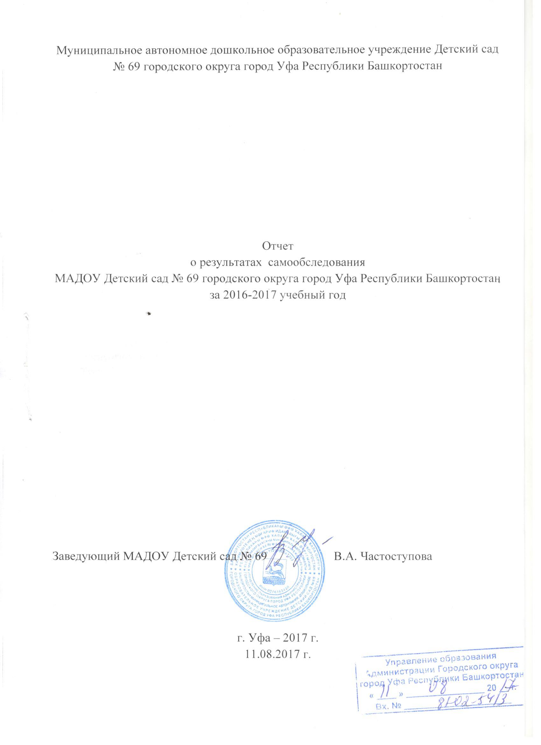

- Аналитическая часть
Дата создания МАДОУ Детский сад № 69 : 22.10.2012 г.
Дата открытия МАДОУ Детский сад № 69: 27.12.2013 г.
Статус учреждения:
-организационно-правовая форма Учреждения – Муниципальное автономное учреждение;
-тип – дошкольное образовательное учреждение;
-вид – детский сад.
Лицензия на образовательную деятельность № 3640 от 25.01.2016 г.
Место нахождения: 450105, Республика Башкортостан, город Уфа, Октябрьский район, улица Юрия Гагарина, дом 46 корпус 5. Остановка транспорта «Ателье», «Максима Рыльского». Маршрутные автобусы №№ 210, 244, 25С, 110С, 222, 285, 266, 235, 75.
Режим работы: пятидневная рабочая неделя, с 12-часовым пребыванием детей с 07.00 ч. до 19.00 часов.
Структура и количество групп. Количество мест и воспитанников:
Всего в учреждении 13 групп, из них: 12- дошкольные группы, 1 – группа кратковременного пребывания. Проектная мощность учреждения - 300 мест. Списочный состав воспитанников: 448 человек.
Наполняемость групп. Наполняемость соответствует санитарно-эпидемиологическим требованиям к устройству, содержанию и организации режима работы в дошкольных учреждениях.
Структура управления. Учреждение находится в ведении Управления образования Администрации городского округа город Уфа Республики Башкортостан и отдела образования Администрации Октябрьского района городского округа город Уфа Республики Башкортостан. Учредителем Учреждения является городской округ город Уфа Республики Башкортостан в лице Администрации городского округа город Уфа Республики Башкортостан.
Контактная информация ответственных лиц.
Органы Управления образованием Администрации городского округа город Уфа Республики Башкортостан.
450098, г. Уфа, Пр. Октября, 120. Телефон: (347) 279-05-79, факс: (347)279-05-79, e-mail:cityadm@ufcity.info.
Управление образования Администрации городского округа город Уфа Республики Башкортостан
450098, г. Уфа, ул. Орловская, 33. Телефон, факс: (347) 279-03-79.
e-mail:guno@ufaciny.info,сайт: www.ufa-edu.ru
Отдел образования Администрации Октябрьского района городского округа город Уфа Республики Башкортостан
450054, г. Уфа, ул. Маршала Жукова, 3/3, телефон/факс: (347)234-41-56.e-mail:runo_okt@ufanet.ru
Сайт МАДОУ Детский сад № 69 учреждения:

www:69.obr-rf.ru

- Результаты анализа показателей деятельности организации, подлежащей самообследованию
N п/п | Показатели | Единица измерения
1. | Образовательная деятельность
1.1 | Общая численность воспитанников, осваивающих образовательную программу дошкольного образования, в том числе: | 448 чел.
1.1.1 | В режиме полного дня | 438 чел.
1.1.2 | В режиме кратковременного пребывания | 10 чел.
1.1.3 | В семейной дошкольной группе | -
1.1.4 | В форме семейного образования с психолого-педагогическим сопровождением на базе дошкольной образовательной организации | -
1.2 | Общая численность воспитанников в возрасте до 3 лет | 40 чел.
1.3 | Общая численность воспитанников в возрасте от 3 до 8 лет | 408 чел.
1.4 | Численность/удельный вес численности воспитанников в общей численности воспитанников, получающих услуги присмотра и ухода: | 448/100%
1.4.1 | В режиме полного дня | 438/97%
1.4.2 | В режиме кратковременного пребывания | 10/3%
1.4.3 | В режиме круглосуточного пребывания | -
1.5 | Численность/удельный вес численности воспитанников с ограниченными возможностями здоровья в общей численности воспитанников, получающих услуги: | 3/0,3%
1.5.1 | По коррекции недостатков в физическом и (или) психическом развитии | -
1.5.2 | По освоению образовательной программы дошкольного образования | 3/0,3%
1.5.3 | По присмотру и уходу | -
1.6 | Средний показатель пропущенных дней при посещении дошкольной образовательной организации по болезни на одного воспитанника | 8.5день
1.7 | Общая численность педагогических работников, в том числе: | 31 чел.
1.7.1 | Численность/удельный вес численности педагогических работников, имеющих высшее образование | 20 /64%
1.7.2 | Численность/удельный вес численности педагогических работников, имеющих высшее образование педагогической направленности (профиля) | 17 /54%
1.7.3 | Численность/удельный вес численности педагогических работников, имеющих среднее профессиональное образование | 11/35%
1.7.4 | Численность/удельный вес численности педагогических работников, имеющих среднее профессиональное образование педагогической направленности (профиля) | 11/35%
1.8 | Численность/удельный вес численности педагогических работников, которым по результатам аттестации присвоена квалификационная категория, в общей численности педагогических работников, в том числе: | 25/80%
1.8.1 | Высшая | 14/ 56/%
1.8.2 | Первая | 11/44%
1.9 | Численность/удельный вес численности педагогических работников в общей численности педагогических работников, педагогический стаж работы которых составляет:
1.9.1 | До 5 лет | 15/48%
1.9.2 | Свыше 30 лет | 1/3%
1.10 | Численность/удельный вес численности педагогических работников в общей численности педагогических работников в возрасте до 30 лет | 12/38%
1.11 | Численность/удельный вес численности педагогических работников в общей численности педагогических работников в возрасте от 55 лет | 1/3%
1.12 | Численность/удельный вес численности педагогических и административно-хозяйственных работников, прошедших за последние 5 лет повышение квалификации/профессиональную переподготовку по профилю педагогической деятельности или иной осуществляемой в образовательной организации деятельности, в общей численности педагогических и административно-хозяйственных работников | 32/100%/1/3%
1.13 | Численность/удельный вес численности педагогических и административно-хозяйственных работников, прошедших повышение квалификации по применению в образовательном процессе федеральных государственных образовательных стандартов в общей численности педагогических и административно-хозяйственных работников | 32/100%
1.14 | Соотношение "педагогический работник/воспитанник" в дошкольной образовательной организации | 31чел./448 чел.
1.15 | Наличие в образовательной организации следующих педагогических работников:
1.15.1 | Музыкального руководителя | да
1.15.2 | Инструктора по физической культуре | да
1.15.3 | Учителя-логопеда | да
1.15.5 | Учителя-дефектолога | нет
1.15.6 | Педагога-психолога | да
1.  15.7 | Инструктор по плаванию | да
2. | Инфраструктура
2.1 | Общая площадь помещений, в которых осуществляется образовательная деятельность, в расчете на одного воспитанника | 2, 5 кв. м
2.2 | Площадь помещений для организации дополнительных видов деятельности воспитанников | 240 кв. м
2.3 | Наличие физкультурного зала | да
2.4 | Наличие музыкального зала | да
2.5 | Наличие прогулочных площадок, обеспечивающих физическую активность и разнообразную игровую деятельность воспитанников на прогулке | да

Дата: 11.08.2016 г.
Заведующий МАДОУ Детский сад № 69 В.А. Частоступова

